Inhalt

Inhalt 1

1. Aufgabenstellung 2

1.1. Überblick 2

1.2. Elektrische Vorgaben 2

1.3. Mechanische Vorgaben 2

2. Digitale Decoder-Logik 3

3. Dimensionierungen/Berechnungen 4

3.1. Vorwiderstände 4

3.2. Oszillator-Widerstände 4

4. Schaltung 5

5. Fertigungsunterlagen 6

5.1. Serviceplan 6

5.2. Layout 7

5.3. Bestückungsplan 8

5.4. Bohrplan 9

6. Stückliste 10

7. Anhang 11

7.1. Quellenverzeichnis 11

7.2. Datenblätter 11

1. Aufgabenstellung

1.1. Überblick

Es soll eine elektronische Schaltung aufgebaut werden. Beim Drücken eines Tasters soll ein Zähler von 0 bis 5 durchzählen. Beim Loslassen des Tasters soll eine mittels NAND-TTL dekodierte Zahl von 1 bis 6 auf einem 7-Segment-Display angezeigt werden.

**Konzept:**

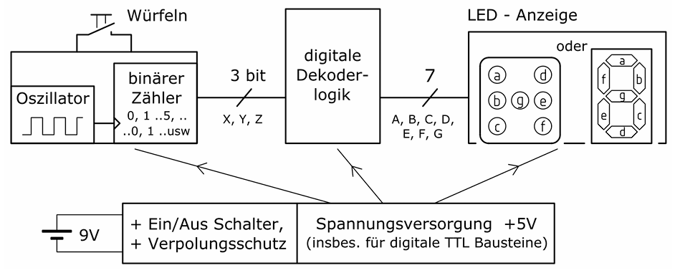

**Anzeige:**

Ein Bild, das Entwurf, Muster enthält.

1.2. Elektrische Vorgaben

Batterie: 9 V

Versorgungsspannung: 5 V

Oszillator-Zähler-Frequenz: 10 kHz

1.3. Mechanische Vorgaben

7-Segment-Anzeige soll von außen sichtbar sein

2. Digitale Decoder-Logik



**Umwandlung:**

3. Dimensionierungen/Berechnungen

3.1. Vorwiderstände

(E12-Reihe )

….Vorwiderstand

….Quellspannung

…Spannungsabfall an den NAND-ICs

…..Strom in Durchlassrichtung (aus Datenblatt entnommen)

3.2. Oszillator-Widerstände

4. Schaltung

5. Fertigungsunterlagen

5.1. Serviceplan

5.2. Layout

5.3. Bestückungsplan

5.4. Bohrplan

6. Stückliste

7. Anhang

7.1. Quellenverzeichnis

* Datenblätter: Moodle-FTKL-Kursmaterialien
* Weitere hilfreiche Bücher: „Elemente der angewandten Elektronik“

7.2. Datenblätter

Datenblätter sind beigefügt.